PROIECT SISTEM DE GESTIONARE A SESIZARILOR

INGINERIE SOFTWARE

Contents

1. Prezentarea sistemului 3

1.1 Descrierea generala a sistemului informatic 3

1.2 Specificarea cerintelor in diagrama dupa modelul prezentat 3

i) Diagrama detaliata a cazurilor de utilizare 4

ii) Descrierea textuala a cazurilor de utilizare 5

2. Analiza sistemului – Model analist 8

i) Diagrame de activitate 8

ii) Diagrame de clase 9

iii) Diagrame de interactiune (secventa) 10

iv) Diagrame de stare (state machine) 11

v) Diagrame de procese si colaborare in BPMN 12

3. Proiectarea sistemului 13

i) Proiectarea bazei de date 13

ii) Proiectarea interfetelor utilizator 14

iii) Diagrama de componente 15

4. Implementarea sistemului 16

i) Tehnologii utilizate in implementare 16

ii) Prezentarea pe scurt a functionalitatii sistemului 16

## Prezentarea sistemului

## Descrierea generala a sistemului informatic

**Sistemul** este o aplicatie software care are scopul de a genera si gestiona sesizari si petitii in cel mai eficient mod. Utilizatorii pot, prin intermediul interfetei oferite, sa genereze sabloane personalizate ale unor petitii pe care ulterior le vor trimite institutiilor in caz prin intermediul serviciului de email. Sistemul le permite utilizatorilor sa foloseasca uneltele puse la dispozitie, precum selectare zona prin intermediul hartii, ori dupa caz, extragerea informatiei EXIF direct din poza inserata. Scopul final al sistemului software este facilitarea cat mai usoara a acestui proces.

**Utilizatorii** sistemului sunt cetatenii care doresc sa inregistreze sesizari si petitii catre institituiile publice.

## Specificarea cerintelor in diagrama dupa modelul prezentat

Pentru intelegerea functionalitatii in ansamblu, aplicatia confera urmatoarele caracteristici:

* Inregistrare, autentificare cont sau autentificare guest
* Prelucrare date text si generare sesizare pe baza sablon
* Trimitere petitie finala prin intermediul serviciului de e-mail

## Diagrama detaliata a cazurilor de utilizare

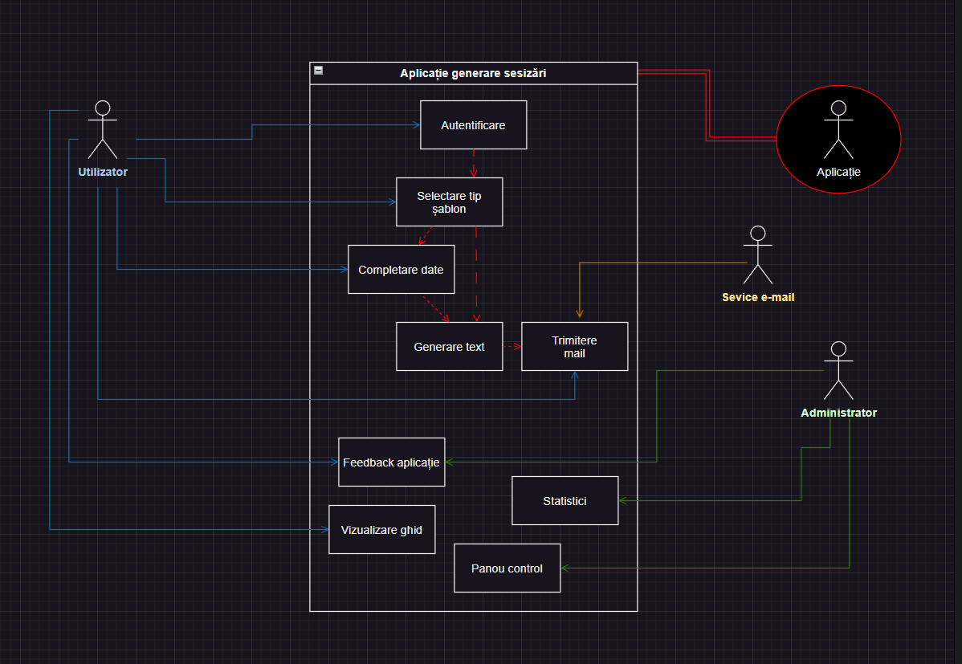

Este prezentata diagrama de tip Use Case, in care sunt prevazute majoritatea cazurilor generale de functionalitate a aplicatiei. Diagrama prezinta mai multi actori, printre care Utilizatorul, in cazul prezent, cetateanul care depune sesizarea online, Service-ul de email, Administratorul – cel ce are acces de autentificare la nivel inalt in cadrul aplicatiei cat si Aplicatia, cea care gestioneaza toata procesele.

## Descrierea textuala a cazurilor de utilizare

* Cazul de utilizare "Autentificare"

**Descriere:** Li se va permite utilizatorilor folosirea aplicatiei in urma confirmarii identitatii. Acesta va putea sa isi faca un cont nou, prin inregistrare (furnizarea unor date), sa se autentifice, ori dupa caz, sa intre prin intermediul functiei Guest.

**Scenariu:**

1. Utilizatorul va alege modul de autentificare, ori functia de inregistrare.
2. In cazul inregistrarii, va furniza detalii precum adresa de email, id utilizator si parola.
3. Confirma contul si se autentifica.

**Actori:**

Utilizator

* Cazul de utilizare "Selectare tip sablon"

**Descriere:** Cazul permite utilizatorilor sa isi selecteze categoria petitiei, in functie de domeniul problemei. Astfel, se va incarca un text sablon in urma caruia utilizatorul va insera datele necesare.

**Scenariu:**

1. Utilizatorul alege categoria sesizarii.

**Actori:**

Utilizator

* Cazul de utilizare "Completare date"

Acest caz de utilizare se face in urma in selectarii anterioare a sablonului. Pe baza acestuia, se vor completa datele cerute, in cazul in care nu au fost deja autocompletate pe baza contului.

**Scenariu:**

1. Sistemul verifica daca exista deja date pre-completate. In acest caz, unele campuri vor fi completate.
2. Utilizatorul va completa datele necesare completarii textului.

**Actori:**

Utilizator

* Cazul de utilizare "Generare text"

Se va genera textul si utilizatorului i se va prezenta optiunea de a copia textul si a il trimite manual sau aplicatia va redirectiona automat textul in email.

**Scenariu:**

1. Utilizatorul va alege textul prin care mesajul va fi procesat.

**Actori:**

Utilizator

* Cazul de utilizare "Trimitere e-mail"

Dupa generarea unei text tip sesizare, utilizatorul va trimite petitia catre destinatar.

**Scenariu:**

1. Utilizatorul va copia textul si va insera manual destinatarul in clientul personal de e-mail.

**Scenariu alternativ:**

1. Utilizatorul va selecta redirectionarea automata de catre aplicatie. Aceasta va genera destinatarul, subiectul cat si textul sesizarii in clientul de e-mail.

**Actori:**

Utilizator

Service e-mail

* Cazul de utilizare "Feedback aplicatie"

Cazul prezent de utilizare permite utilizatorilor sa raporteze orice eroare, idee sau mesaj referitor la aplicatie catre dezvoltator.

**Scenariu:**

1. Utilizatorul va apasa butonul de feedback.
2. Se va selecta tipul feedbackului.
3. Se insereaza mesajul dorit.
4. In final se va trimite mesajul apasand butonul de finalizare.

**Actori:**

Utilizator

Administrator

* Cazul de utilizare "Vizualizare ghid"

Utilizatorii pot urmari o pagina tip blog unde vor exista cateva ghiduri orientative legate de petitii.

**Scenariu:**

1. Se va accesa meniul pentru Ghiduri.
2. Utilizatorul va alege vizualizarea ghidului dorit.

**Actori:**

Utilizator

Administrator

* Cazul de utilizare "Statistici"

Conturile cu rol de administrator vor putea accesa meniul de statistici.

**Scenariu:**

1. Autentificare cu rol de administrator.
2. Accesare meniu statistici.

**Actori:**

Administrator

* Cazul de utilizare "Panou control"

Cazul de utilizare permite conturilor cu rol de administrator sa acceseze panoul de control unde se vor modifica setarile aplicatiei de tip developer.

**Scenariu:**

1. Autentificare cont de administrator.
2. Accesare panou de control
3. Modificare setari developer.

**Actori:**

Administrator

## Analiza sistemului – Model analist

## Diagrame de activitate

Aceasta diagrama de activitate afiseaza fluxul de operare al sistemului, pornind de la autentificarea utilizatorului pana la trimiterea sesizarii prin email.

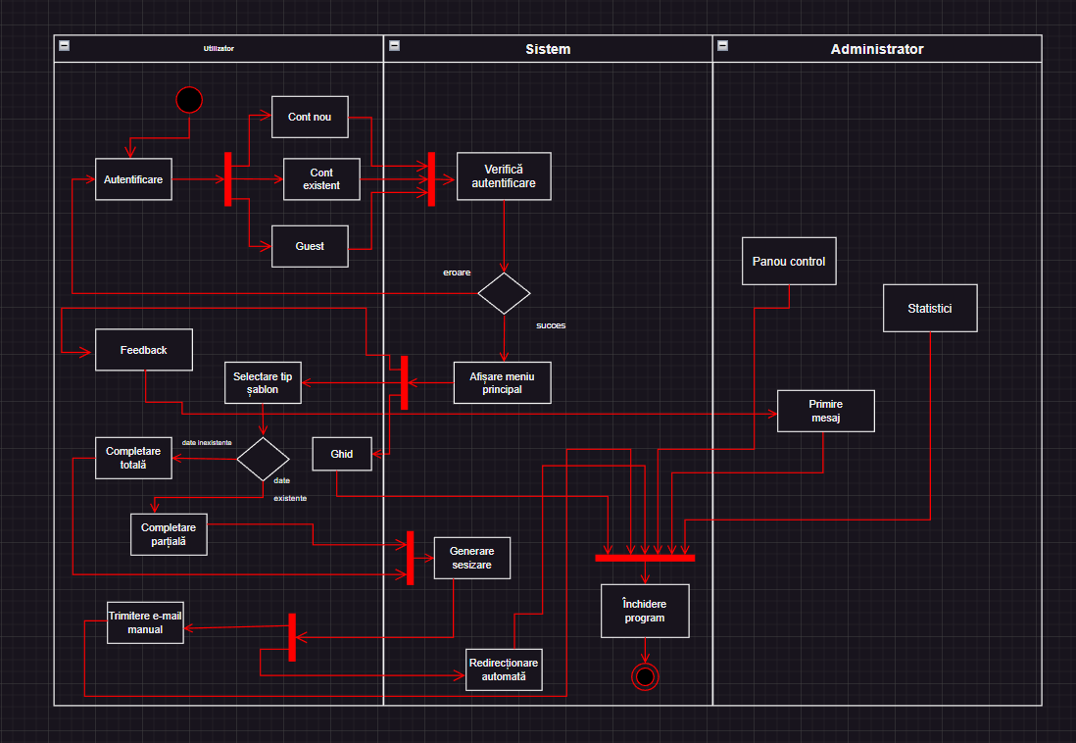

## Diagrame de clase

Prezenta diagrama de clasa structureaza sistemul, punand in evidenta entitatile principale si anume Utilizatorul si Administratoru. Relatiile dintre aceste entitati, inclusiv asocierea dintre entitati si clase auxiliare, afisand o imagine clara asupra modului in care obiectele interactioneaza in fundamentul aplicatiei.

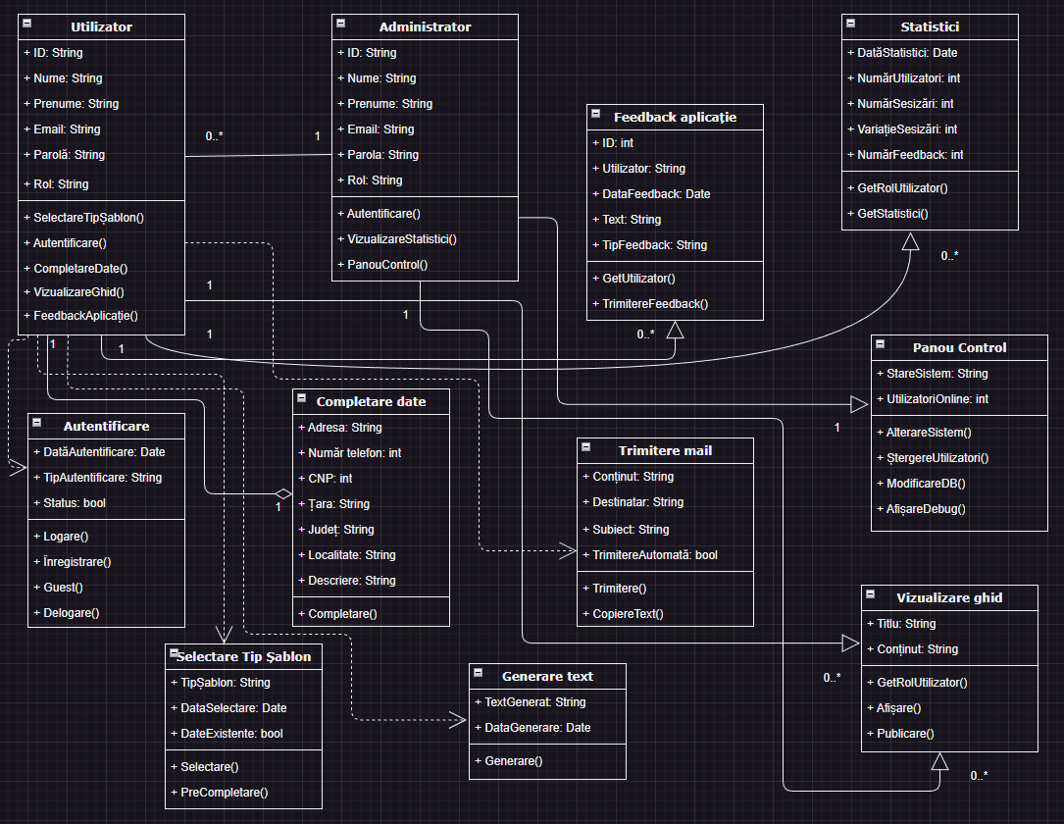

## Diagrame de interactiune (secventa)

Curenta diagrama de stare pune in lumina felul de gestiune a interactiunii Utilizator, Administrator si Sistem. Sunt expuse doua stari in fapt: "Utilizator" si "Administator". Evenimentele sunt prezentate cronologic pe o axa verticala.

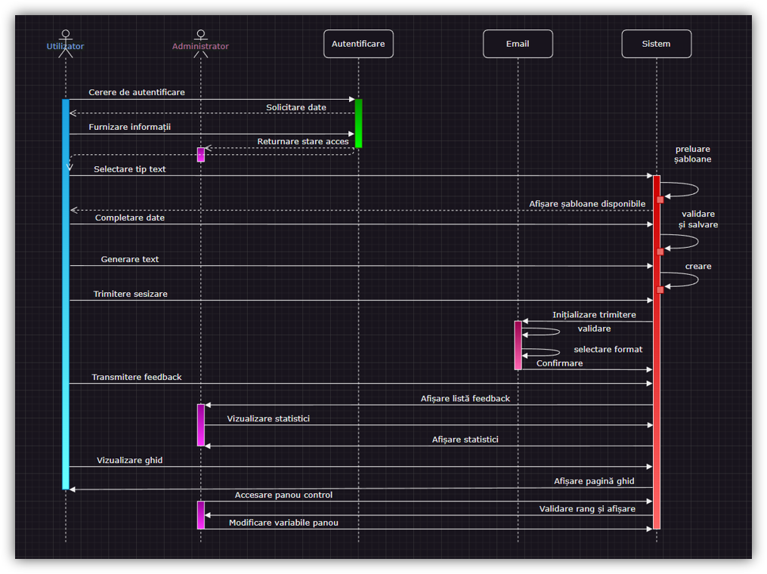

## Diagrame de stare (state machine)

Diagrama de stare evidentiaza fluxurile de gestionare intre sistem si utilizatori, subliniind procesele de autentificare, generare a continutului si administrare al aplicatiei. Diagrama substituie necesitatea aprofundarii functionarii sistemului, oferind o imagine a starilor si tranzitiilor.

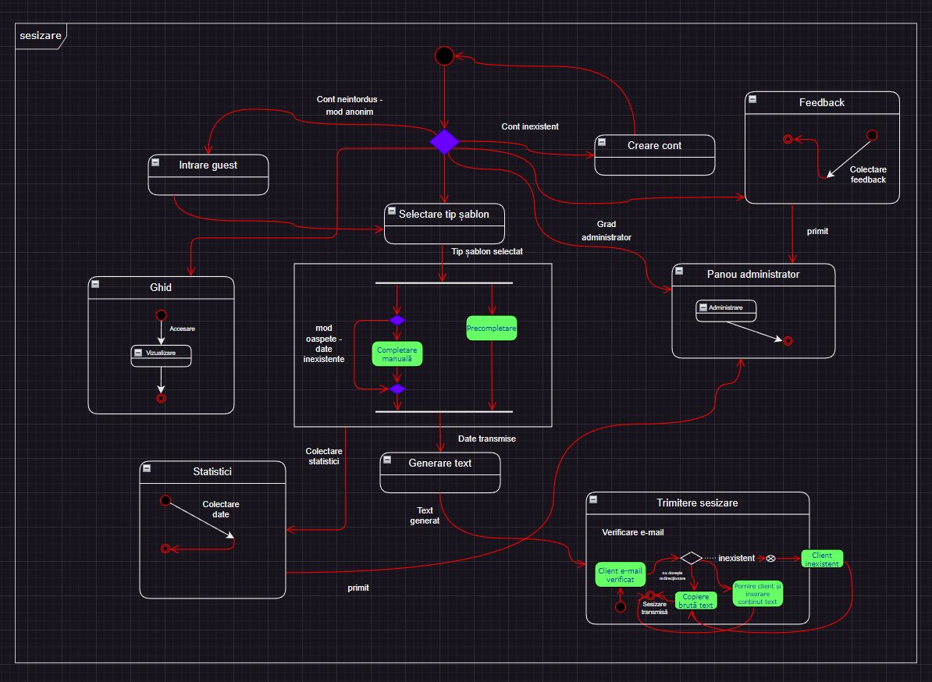

## Diagrame de procese si colaborare in BPMN

Diagrama BPMN creata evidentiaza un flux eficient al procesului sistemului accesat de catre Utilizator. Capacitatea de a modela si comunica procese complexe este o caracteristica a BPMN. Acest lucru permite o imagina vizuala a interactiunilor, activitatilor si deciziilor.

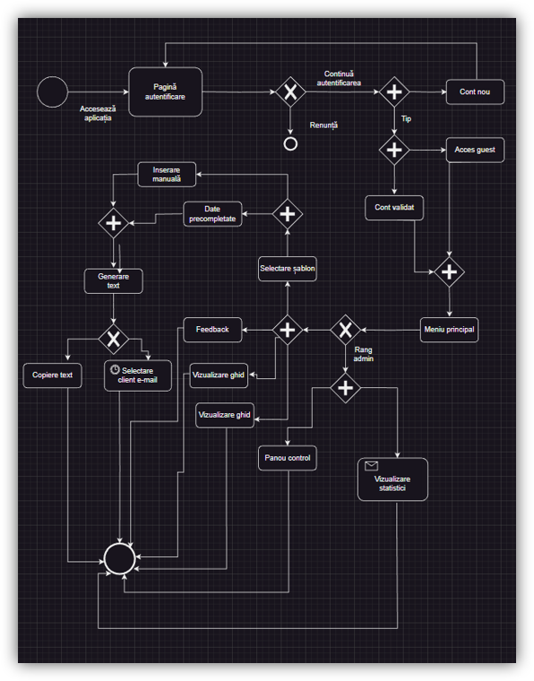

## Proiectarea sistemului

## Proiectarea bazei de date

Schita bazei de date include cateva entitati precum Utilizator, Administrator, Date, Feedback aplicatie cat si Statistici. Utilizatorii si Administratorii au aceeasi functionalitate in prezentul sistem. De asemenea, utilizatorii pot selecta sabloane iar administratorii pot gestiona statisticile.

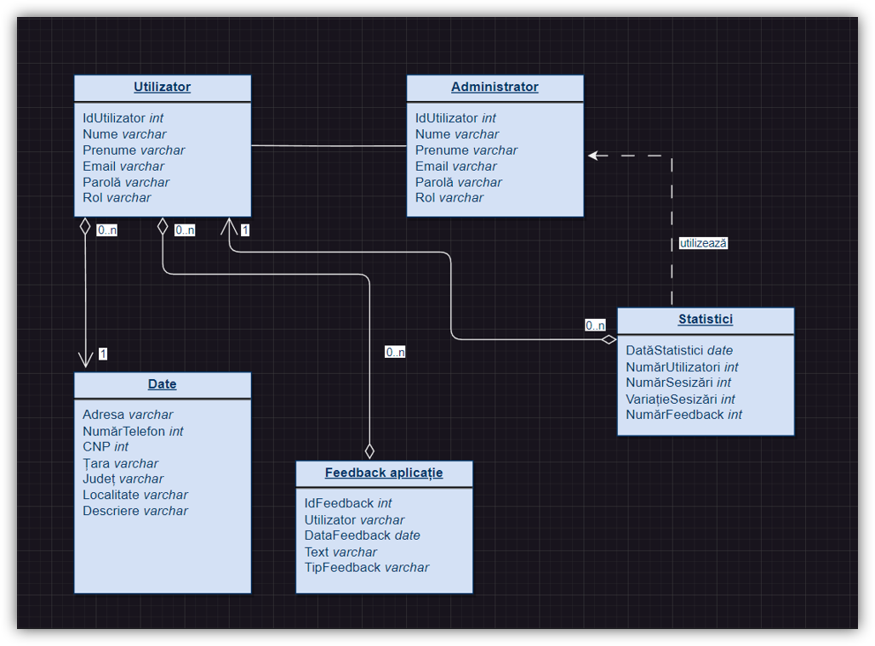

## Proiectarea interfetelor utilizator

Aplicatii de schitare si desenare precum draw.io pot concepe exemple puternice in ceea ce priveste orientarea intr-un model de interfata meniu.

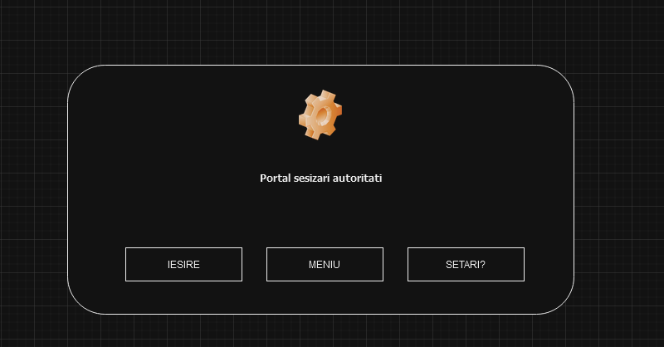

## Diagrama de componente

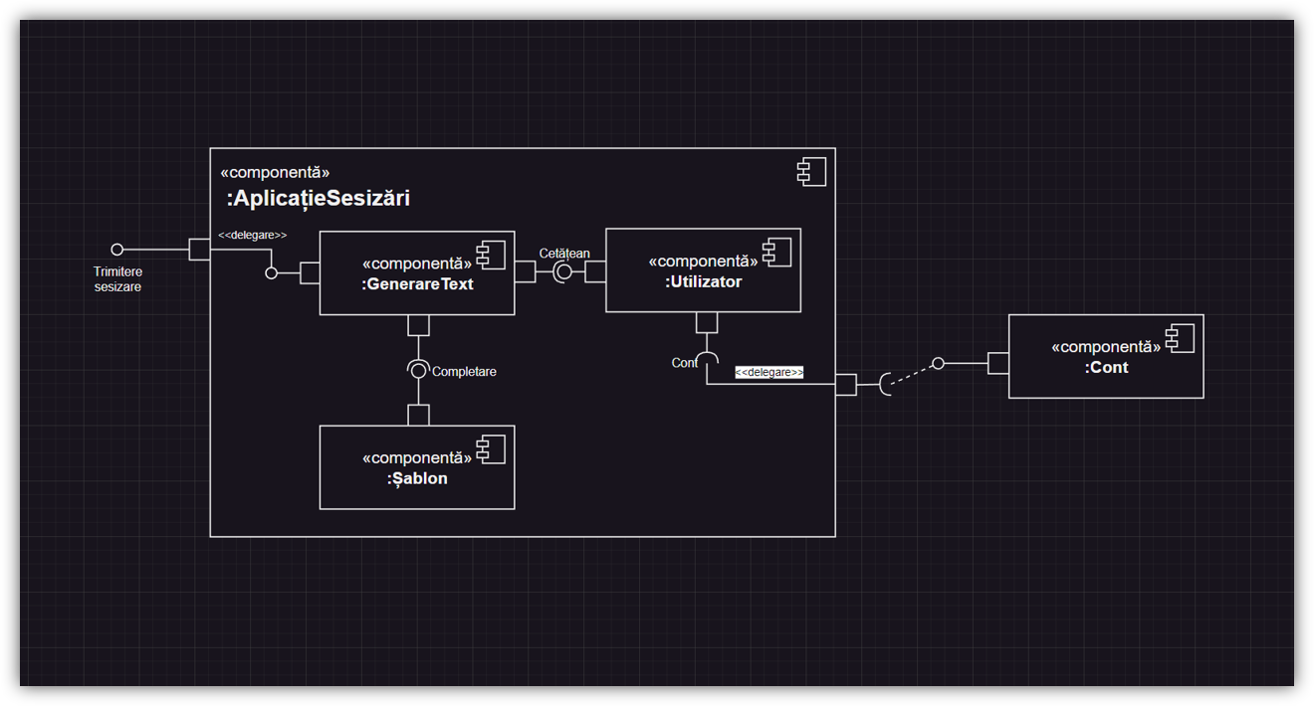Structura si interactiunile sistemului sunt afisate sub forma de componente. Componentele sunt afisate in mod simplu, prezentand relatiile de tip provider si required dintre acestea.

1. Implementarea sistemului

## Tehnologii utilizate in implementare

In implementarea prezentei aplicatii de gestionare a sesizarilor, am optat pentru utilizarea Qt Framework, o platforma foarte complexa pentru dezvoltarea unor aplicatii cu interfata in limbajul de programare C++ la nivel inalt. Printre avantaje se enumera:

* Compatibilitatea inter-platforma

Qt Framework permite compilarea aplicatiilor deja codate pentru mai multe platforme, printre care Windows si Linux, intr-un mod foarte simplu fara a necesita multe modificari sau de multe ori, chiar deloc.

* Complexitate interfata utilizator

Acest framework contine o multitudine de ustensile usor accesibile si foarte complexe pentru dezvoltarea unor interfete de nivel inalt.

* Suport baze de date

De asemenea, este integrat suportul pentru bazele de date, facilitand accesul dintre aplicatie si baza de date integrata.

* Performante inalte

C++ este un limbaj de programare foarte eficient. Acesta permite un timp de incarcare mai rapid si un consum mai eficient al resurselor in comparatie cu multe limbaje de nivel inalt si in mod simtitor in raport cu cele de tip interpretat.

## Prezentarea pe scurt a functionalitatii sistemului

Aplicatia permite trimiterea unor sesizari catre autoritati. Astfel, cetateanul porneste interfata, alege modul de functionare, cu cont sau guest iar dupa caz, isi poate crea un nou cont. Apoi, aflandu-se in meniul principal, poate opta pentru mai multe functii, cea mai importanta, generarea de sesizari, unde va opta pentru ce categorie de sablon doreste (in functie de domeniu), dupa care isi va introduce datele de identificare sau dupa caz, le va preincarca (daca deja au fost salvate) iar textul va fi generat. In final, aplicatia va redirectiona automat textul in clientul de e-mail sau in caz negativ, textul va fi copiat in clipboard. Alte functii sunt de tipul feedback, pagina de tip blog cu ghid legat de sesizari iar de asemenea administratorul are acces la panoul de control si diverse statistici.